Perubahan Fungsi Rumah Tinggal
di Kampung Sekayu Semarang
Berbasis Gender

TESIS

Disusun dalam Rangka Memenuhi Persyaratan

Program Studi Magister Teknik Arsitektur

Oleh :
Matien Islami
21020115410001

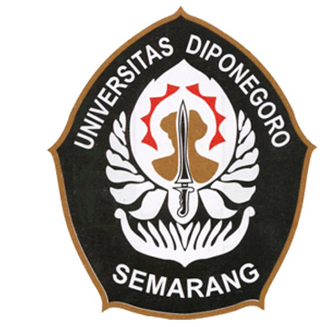

PROGRAM MAGISTER
DEPARTEMEN ARSITEKTUR
UNIVERSITAS DIPONEGORO
SEMARANG
2017

